# 北蒙街道：奋战“三夏”生产忙

# 浓情“端午”送清凉

风吹麦浪万亩金，又是一年丰收景。“端午”佳节期间，北蒙街道各村农田里收割机往返穿梭，全力加快夏收进度，确保小麦颗粒归仓，田间地头汇成一幅夏日丰收美景图。

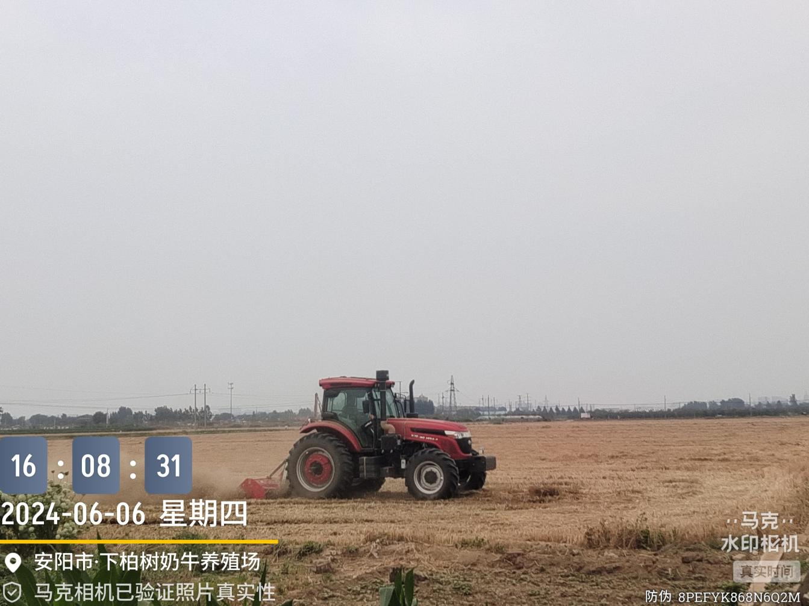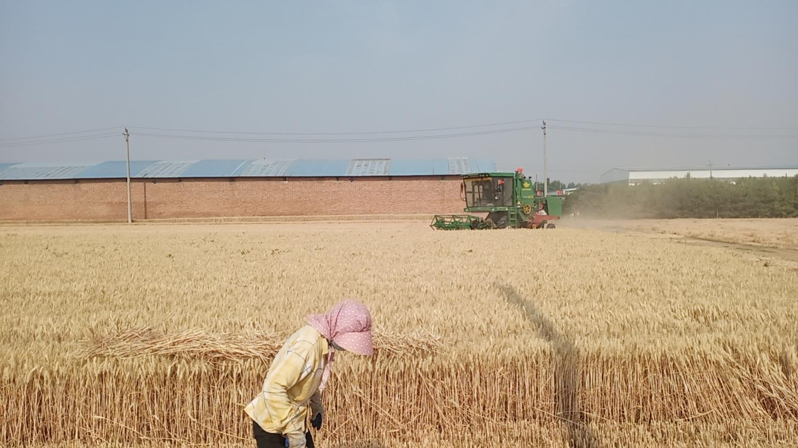

“农时不等人，麦黄催人急”，当前正值夏收、夏种、秸秆禁烧重要时期，在确保夏粮颗粒归仓、夏种顺利完成的同时，有效防治大气污染，全面保护生态环境，街道各级干部群众早早的就坚守在田间地头，开展“三夏”值守工作。

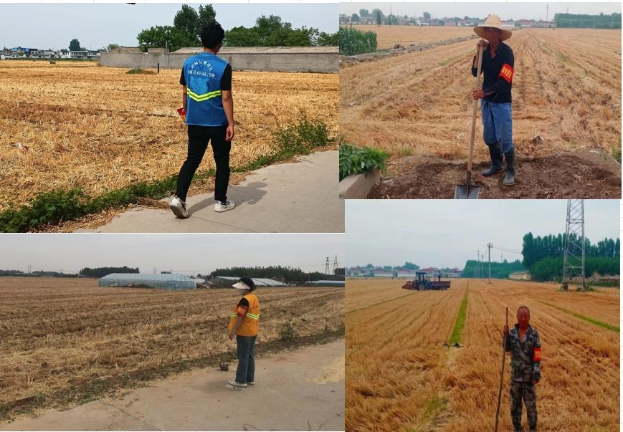

“重五山村好，榴花忽已繁”。6月10日，北蒙街道三家庄、周家营、董王度等村开展端午节纪念活动，在村委会大院布置好场地，准备好食材，搭好演出舞台，党员群众共同参与炸菜角、包粽子、唱大戏等活动，为村民们热火朝天的农忙生活增添一丝内心的清凉。

洗韭菜、切韭菜、切豆腐、炖开水，新磨的小麦用开水烫成面团，包裹上糖、韭菜鸡蛋等馅料，下入新榨的菜籽油中烹炸，分工合作，相互配合，一道道工序有序进行。村民们一边包菜角，一边交流经验，现场欢声笑语，其乐融融。勤劳的农民用丰硕果实来犒劳辛勤劳作的家人们。

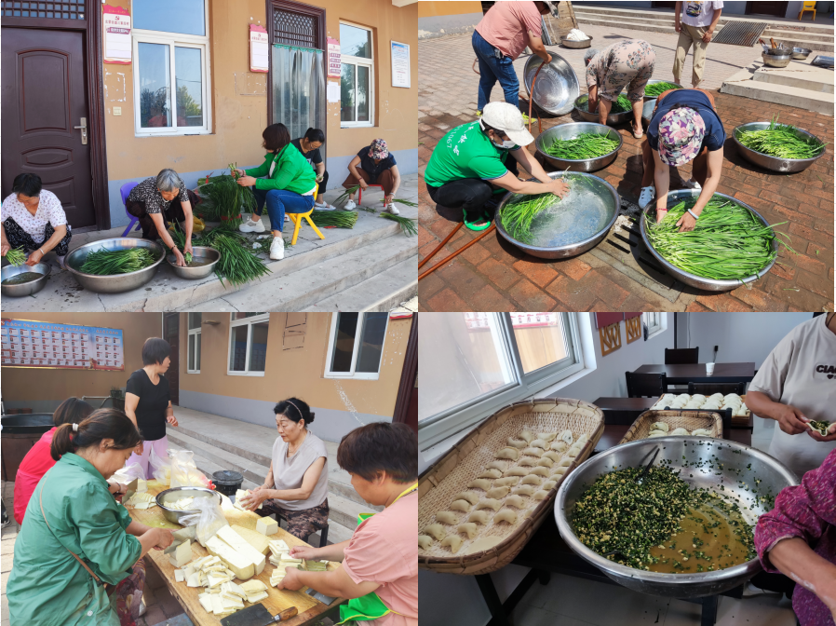

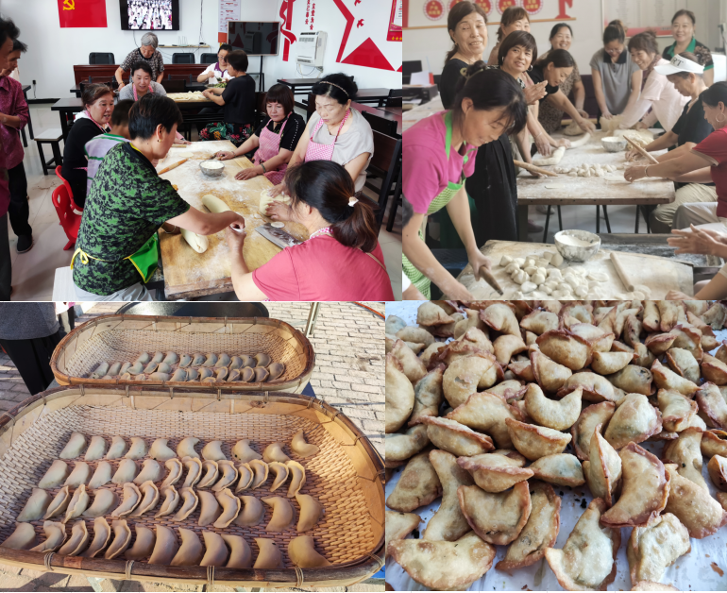

村民们有组织地忙着准备粽叶、糯米、红枣等材料，然后围坐在一起，边聊天边包粽子。这个过程不仅增进了邻之间的感情，也让大家感受到了传统文化的魅力。

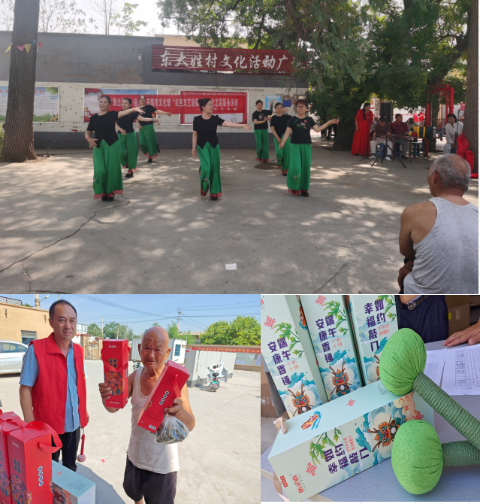

通过本次活动，不仅增强了党群之间凝聚力，增进了邻里之间和谐亲情，也增强了村民之间的情感交流，营造出了和谐村庄的良好氛围，同时也为“三夏”农忙之余增添了浓浓的烟火气息。